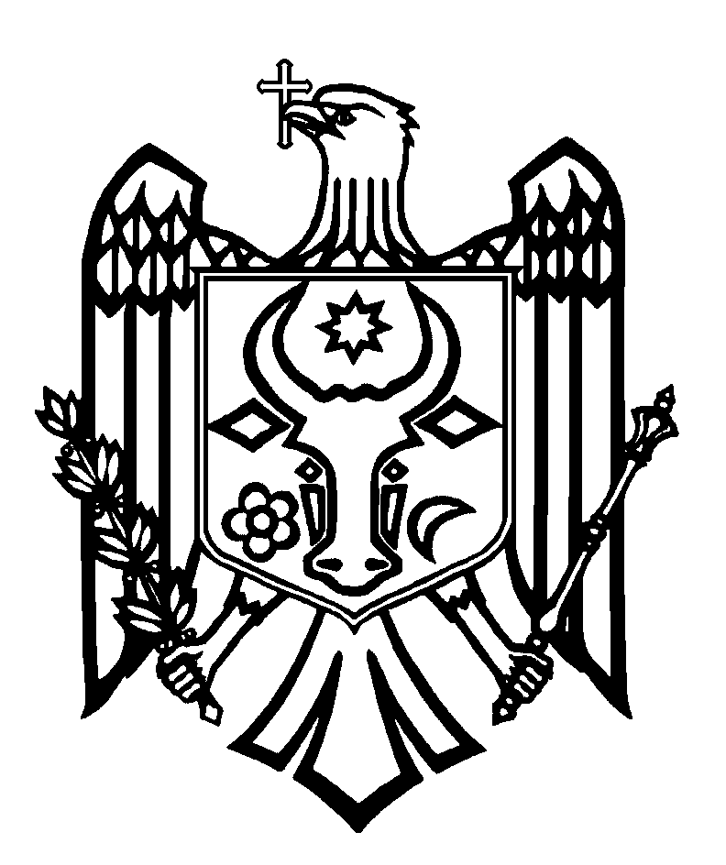
CURTEA DE CONTURI A REPUBLICII MOLDOVA

H O T Ă R Â R E A nr. 7
din 26 februarie 2021

cu privire la Raportul auditului asupra conformității organizării, realizării și supravegherii parteneriatelor public-private încheiate de Ministerul Educației, Culturii și Cercetării, Academia de Științe a Moldovei, UAT mun. Chișinău și entitățile din subordine

Curtea de Conturi, în prezența dnei Lilia Pogolșa, Ministrul Educației, Culturii și Cercetării; dnei Lilia Palii, Secretar General al Ministerului Economiei și Infrastructurii; dlui Ion Tighineanu, Președintele Academiei de Științe a Moldovei; dlui Ghenadie Țepordei, Director General al Agenției Proprietății Publice; dlui Alexei Secrieru, director al Inspecției Financiare; dlui Ion Ceban, Primar General al municipiului Chișinău; dnei Otilia Dandara, Prorector al Universității de Stat din Moldova, precum și a altor persoane cu funcții de răspundere, în cadrul ședinței video, în legătură cu situația epidemiologică în Republica Moldova, a examinat Raportul auditului asupra conformității organizării, realizării și supravegherii parteneriatelor public-private încheiate de Ministerul Educației, Culturii și Cercetării, Academia de Științe a Moldovei, UAT mun. Chișinău și entitățile din subordine.
Misiunea de audit public extern a fost realizată conform Programelor activității de audit a Curții de Conturi pe anii 2020 și 2021, având drept scop oferirea unei asigurări rezonabile asupra conformității realizării și supravegherii parteneriatelor public-private încheiate de către Ministerul Educației, Culturii și Cercetării, Academia de Științe a Moldovei, UAT mun. Chișinău și entitățile din subordine. Auditul public extern s-a efectuat în conformitate cu Cadrul Declarațiilor Profesionale ale INTOSAI, pus în aplicare de Curtea de Conturi.
Examinând Raportul de audit, precum și explicațiile persoanelor cu funcții de răspundere prezente la ședința publică, Curtea de Conturi

A CONSTATAT:
Verificarea conformității organizării, realizării și supravegherii parteneriatelor public-private încheiate de Academia de Științe a Moldovei, UAT mun. Chișinău și Universitatea de Stat din Moldova denotă că aceste procese s-au desfășurat, în unele cazuri, cu nerespectarea prevederilor legale, ceea ce a afectat obiectivele parteneriatelor public-private, interesele publice, precum și evidența contabilă conformă a patrimoniului public.
La etapa de inițiere a parteneriatului public-privat, lacunele cadrului normativ creează riscuri majore de utilizare a acestei modalități investiționale pentru deposedarea autorităților publice centrale sau locale de patrimoniul public sau de beneficiile gestionării acestui patrimoniu, situație determinată și de eludarea respectării exigențelor aferente investițiilor publice, achizițiilor publice de lucrări și vânzării-cumpărării (privatizării) patrimoniului public.
La etapele de evaluare și de atribuire a contractelor de parteneriat public-privat, beneficiile partenerului public nu întotdeauna au fost explicite și justificate, iar din lipsa prevederilor legale în aspectul reglementării beneficiilor obținute de către partenerul privat, auditul nu are posibilitate de a le evalua și de a le compara cu cele obținute de către partenerul public, corelate cu volumul investițiilor efectuate.
Neasigurarea instituirii din partea partenerului public a comisiilor de monitorizare, în unele cazuri, a dus la executarea neconformă a clauzelor contractuale, precum și la prezentarea informațiilor neveridice privind valoarea investițiilor executate de către partenerul privat.
Reieșind din cele expuse, în temeiul art.14 alin.(2), art.15 lit. d) și art.37 alin.(2) din Legea nr.260 din 07.12.2017, Curtea de Conturi

HOTĂRĂŞTE:
1. Se aprobă Raportul auditului asupra conformității organizării, realizării și supravegherii parteneriatelor public-private încheiate de Ministerul Educației, Culturii și Cercetării, Academia de Științe a Moldovei, UAT mun. Chișinău și entitățile din subordine, anexat la prezenta Hotărâre.
2. Prezenta Hotărâre și Raportul de audit se remit:
2.1. Guvernului Republicii Moldova, pentru informare și luare de atitudine în vederea monitorizării asigurării implementării recomandărilor de audit;
2.2. Președintelui Republicii Moldova, pentru informare;
2.3. Parlamentului Republicii Moldova, pentru informare și examinare, după caz, în cadrul Comisiei parlamentare de control al finanțelor publice;
2.4. Ministerului Economiei și Infrastructurii, Agenției Proprietății Publice, pentru informare și implementarea recomandărilor din Raportul de audit, în ce privește ajustarea cadrului normativ aferent parteneriatelor public-private;
2.5. Ministerului Finanțelor și Serviciului Fiscal de Stat, pentru informare și implementarea recomandărilor din Raportul de audit, în vederea elaborării cadrului metodologic necesar și conformării partenerilor privați la prevederile Codului fiscal;
2.6. Ministerului Educației, Culturii și Cercetării, Universității de Stat din Moldova, Academiei de Științe a Moldovei, pentru informare și implementarea recomandărilor din Raportul de audit;
2.7. Consiliului Municipal Chișinău, Primarului General al municipiului Chișinău, pentru informare, examinarea în ședințe a rezultatelor auditului, remedierea deficiențelor constatate și implementarea recomandărilor din Raportul de audit;
2.8. Agenției pentru Supraveghere Tehnică, pentru informare și verificarea volumelor de lucrări executate conform Contractului investițional nr.01/1504 din 29.07.2014, încheiat de către Universitatea de Stat din Moldova și investitorul privat, în scopul confirmării valorii investițiilor predate entității publice, precum și pentru reverificarea volumele de lucrări executate de către partenerul privat în cadrul PPP „Reabilitarea și reluarea activității complexului școlar din mun. Chișinău, str. Constantin Stamati 10”.
3. Se ia act că, pe parcursul auditului, în baza Dispoziției Primarului General al mun. Chișinău nr.62-d din 19.02.2021, a fost creată Comisia municipală de monitorizare a contractelor de parteneriat public-privat.
4. Prezenta Hotărâre intră în vigoare din data publicării în Monitorul Oficial al Republicii Moldova și poate fi contestată cu o cerere prealabilă la autoritatea emitentă în termen de 30 de zile din data publicării. În ordine de contencios administrativ, Hotărârea poate fi contestată la Judecătoria Chișinău, sediul Râșcani (MD-2068, mun. Chișinău, str. Kiev nr. 3), în termen de 30 de zile din data comunicării răspunsului cu privire la cererea prealabilă sau din data expirării termenului prevăzut pentru soluționarea acesteia.
5. Despre acțiunile întreprinse pentru executarea subpunctelor 2.4. - 2.8. din prezenta Hotărâre se va informa trimestrial Curtea de Conturi în termen de 6 luni din data intrării în vigoare a Hotărârii.
6. Hotărârea și Raportul auditului asupra conformității organizării, realizării și supravegherii parteneriatelor public-private încheiate de Ministerul Educației, Culturii și Cercetării, Academia de Științe a Moldovei, UAT mun. Chișinău și entitățile din subordine se plasează pe site-ul oficial al Curții de Conturi (http://www.ccrm.md/hotariri-si-rapoarte-1-95).

Marian LUPU,
Președinte

Hotărârea Curții de Conturi nr.10 din 16.03.2020 „Cu privire la aprobarea regimului de activitate al Curții de Conturi”; Hotărârile Comisiei Naționale de Sănătate Publică nr.10 din 15.05.2020 și nr.15 din 12.06.2020.
Hotărârea Curții de Conturi nr.77 din 27.12.2019 „Privind aprobarea Programului activității de audit a Curții de Conturi pe anul 2020”; Hotărârea Curții de Conturi nr.62 din 10.12.2020 „Privind aprobarea Programului activității de audit a Curții de Conturi pe anul 2021” (cu modificările și completările ulterioare).
⁴ Hotărârea Curții de Conturi nr.2 din 24.01.2020 „Cu privire la Cadrul Declarațiilor Profesionale ale INTOSAI”.
Legea privind organizarea și funcționarea Curții de Conturi a Republicii Moldova nr. 260 din 07.12.2017.

